安师附小每日课后作业公示
时长单位：分钟 （教师只需填写数字） 2025 年 5月13日
 | 语文 | 时长 | 数学 | 时长 | 英语 | 时长 | 总时长
一（1）班 | 必做：  - 查阅游园12，家长签名。  - 明天第六单元闯关，认真复习。（背诵语文园地六日积月累，理解意思）  - 看图按照句式来说句子，上传打卡。  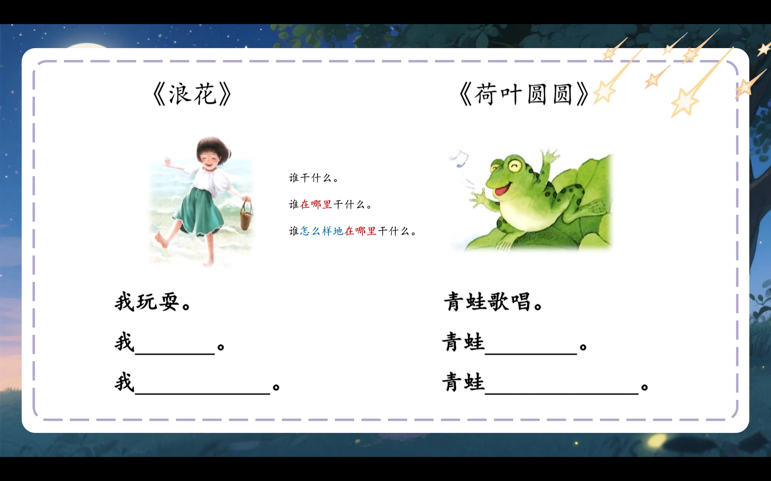 | 15 | 必做：  1.家校本 | 10 | 必做：  - 熟读44-45页单词  - 背诵P45儿歌（red light，yellow light，green light三段）（传） | 15 | 40
 | 选做：无 |  | 选做：计算练习 |  | 选做：无
一（2）班 | 必做：1.复习《小壁虎借尾巴》。2.预习《棉花姑娘》。3.准备第六单元词语默写。 | 20 | 必做：  1.家校本 | 10 | 必做：  1.书写字母纸  2.先自己指读P46-47五遍，打卡指读2遍（录视频）要求流利 | 10 | 40
 | 选做：读一读童话故事 |  | 选做：计算练习 |  | 选做：无
一（3）班 | 必做：1.预习《文具的家》  2.复习第六单元词语 | 10 | 必做：1。部分同学没有完成4-6，请明天交。  2.部分同学没有完成数学书50-51页，明天交。 | 10 | 必做：1.预习听读书本40-41页5遍，独立朗读1遍  2.检查订正、完成A本 | 10 | 30
 | 选做：课外阅读 |  | 选做：计算 |  | 选做：无
一（4）班 | 必做：  - 朗读语文园地六，三遍，上传。背诵语文园地六日积月累，理解何时下雨，何时天晴。  - 朗读《棉花姑娘》课文、双蓝色生字、课后习题和课课贴词语，上传。  3.检查是否欠作业，明天提交。 | 10 | 必做：1.部分同学没有完成数学书52-53页，明天交。 | 10 | 必做：1指读课本40-41页5遍，上传大声背诵1遍  2.预习书本P42页 | 10 | 30
 | 选做：课外阅读15分钟 |  | 选做：计算 |  | 选做：无
一（5）班 | 必做：  - 按要求预习《语文园地六》。熟读日积月累部分，查一查每一句的意思。  - 准备默写《要下雨了》一课词语。 | 10 | 必做：1.个别同学请补完数学书52-53页。  2.补齐4-7，明天交。 | 10 | 必做：1指读课本40-41页5遍，上传大声背诵1遍  2.预习书本P42页  3.订正A本，明日上交 | 10 | 30
 | 选做：课外阅读 |  | 选做：计算 |  | 选做：无
一（6）班 | 必做：  1.看图按照句式来说句子，上传每日打卡。  2.熟练朗读《要下雨了》，指读词语贴三遍，书空生字。个别小朋友完成红本子。准备默写。  3.用上“因为 ，所以  。“的句式说一说燕子为什么低空飞。  4.预习园地六。 | 15 | 必做：  - 打卡：计算练习  - 订正小卷4-6  - 检查小卷4-7是否完成（完成的在我这里） | 10 | 必做：1.背诵P46-47  2.预习P48（下班部分） | 10 | 35
 | 选做：无 |  | 选做：无 |  | 选做：无
一（7）班 | 必做：  - 熟练朗读《要下雨了》，指读词语贴三遍，书空生字。完成红本子。准备默写。  - 用上因为 ，所以  。的句式说一说燕子为什么低空飞。  3.预习园地六。 | 10 | 必做：  1.打卡：计算练习  2.订正小卷4-6  3.检查小卷4-7是否完成（完成的在我这里） | 10 | 必做：1.背诵P45  2.预习P46-47（跟读录音5遍） | 10 | 30
 | 选做：  1.课外阅读  2.准备读书节。 |  | 选做：无 |  | 选做：无
一年级本周体育小任务： | - 跳绳120个/组，3组。  - 坐位体前屈5分钟。
 | 语文 | 时长 | 数学 | 时长 | 英语 | 时长 | 总时长
二（1）班 | 必做：  - 完成小红本；  - 复习《青蛙卖泥塘》生字，准备默写。  - 预习《雷雨》 | 10 | 必做：  - 爬山虎p89-91  - 预习课本p56-57 | 10 | 必做：1、一起作业  2、拼读34页的4个单词 | 10 | 30
 | 选做：阅读 |  | 选做：计算 |  | 选做：无
二（2）班 | 必做：  1.熟背熟记《绝句》，明默。  2.预习《雷雨》、《要是你在野外迷了路》。 | 10 | 必做：  爬山虎p89-91 | 10 | 必做：1、一起作业  2、拼背42页的4个单词 | 10 | 30
 | 选做： |  | 选做：计算 |  | 选做：继续学唱儿歌
二（3）班 | 必做：  - 熟读《要是你在野外迷了路》、《雷雨》。  - 家默本。  - 准备默写《古诗二首》和词语《要是你在野外迷了路》 | 15 | 必做：爬山虎81-84 | 10 | 必做：1.完成A本，会背诵  2.查阅大练习，订正听力，家长签名 | 15
 | 选做：课外阅读 |  | 选做：计算 |  | 选做：无
二（4）班 | 必做：  1.熟读《太空生活趣事多》前3段。  2.熟读《古诗二首》知识总结。  3.做家里的阅读理解。 | 10 | 必做：爬山虎81-84 | 10 | 必做：1.完成A本，会背诵  2.查阅大练习，订正听力，家长签名 | 15 | 35
 | 选做：无 |  | 选做：计算 |  | 选做：无
二（5）班 | 必做：1.熟读17课课文＋课课贴。  2.准备默写，  3.预习18课 | 15 | 必做：  1.练习册68-70页  2.爬山虎77-84页错题订正，课堂已评讲完毕。 | 15 | 必做：1.完成A本，会背诵  2.查阅大练习，订正听力，家长签名 | 15 | 45
 | 选做：课外阅读 |  | 选做：计算 |  | 选做：无
二（6）班 | 必做：1.朗读《蜘蛛开店》  2.预习《雷雨》 | 15 | 必做：  1.练习册68-73页  2.爬山虎77-84页错题订正，课堂已评讲完毕 | 15 | 必做：  - 口语：背录课本第34页单词+课文。  - 跟读课本第42-45页三遍。 | 10 | 40
 | 选做：课外阅读 |  | 选做：计算 |  | 选做：无
二（7）班 | 必做：  - 背诵《雷雨》第1-3段  - 准备默写《绝句》  - 订正两张练习 | 10 | 必做：  - 爬p87-88  - 卷子订正+签名 | 10 | 必做：  - 口语：背录课本第34页单词+课文。  - 课本34页四个单词准备明天默写。 | 10 | 30
 | 选做：古诗背诵 |  | 选做：每日复习巩固 |  | 选做：无
二年级本周体育小任务： | - 跳绳140个/组，3组。  - 平板支撑30秒/组，3组。
 | 语文 | 时长 | 数学 | 时长 | 英语 | 时长 | 总时长
三（1）班 | 必做：  1、1号本园地六书写  2、练习卷12  3、背诵并默写日积月累 | 20 | 必做：  1.计算卷10  2.爬山虎p80.81 | 20 | 必做：  1、完成单元练习  2、读背P37三遍，上传  3、背熟M3U3单词表，听录音家默 | 20 | 60
 | 选做： |  | 选做： |  | 选做：无
三（2）班 | 必做：  - 预习20课  - 课外阅读 | 20 | 必做：  1、爬山虎P64-67  2、计算卷9 | 20 | 必做：1、M3U3 P2单  - A本单6句2改（16-18）  - B本默写  - 背p32 | 20 | 60
 | 选做：无 |  | 选做：自行联系竖式计算和分数 |  | 选做：无
三（3）班 | 必做：  - 写字B本P24-27  - 第20课练习册P54-56 | 20 | 必做：  1、学习报12期  2、未上交计算卷9的，明早上交 | 20 | 必做：  1.跟读P60-61，M3U3，3遍；  2.跟读P34-37,3遍  3.背诵明默黄单，M3U3，plant a tree到slowly | 20 | 60
 | 选做：阅读摘抄 |  | 选做：自行练习竖式计算和分数 |  | 选做：无
三（4）班 | 必做：  - 抄写本第19课  - 继续完成练习册第21课（大部分内容已讲评）  - 预习语文园地六（家校本上传打卡，思考每道题目） | 20 | 必做：  - 爬山虎P66-67并订正  - 预习数学书P69  - 订正计算9 | 20 | 必做：  1、完成单元练习  2、读背P36三遍，上传  3、背熟M3U3单词表，听录音家默 | 20 | 60
 | 选做：课文阅读，摘抄 |  | 选做：计算训练 |  | 选做：无
三（5）班 | 必做：  1.誊抄作文本，明天交。  2.复习并默写23课词语。  3.预习第20课，自制肥皂水吹泡泡。  4.课外阅读，积累摘抄。 | 20 | 必做：  1、爬山虎P63  2、练习册P72-74  3、预习书P56-57 | 20 | 必做：  1.跟读P60-61，M3U3，3遍；  2.跟读P34-37,3遍  3.背诵明默黄单，M3U3，plant a tree到slowly  4.作业单M3U2单元卷，校对答案。 | 20 | 60
 | 选做：无 |  | 选做：无 |  | 选做：无
三（6）班 | 必做：1.认真完成练习册L21  2.预习语文园地六（家校本朗读所有内容，思考每道题的答法），并完成1号本（一、抄写P83词语；二、日积月累）  3.小练笔：L21，第二天，小珍遇到庆龄会想什么？说什么？庆龄怎么回答？创设情境，续写故事。（注意：提示语位置有变化，至少两组对话）（大部分同学已完成） | 20 | 必做：  - 计算卷9  - 完成练习册P89-90 | 20 | 必做：  - 背记M3U3句子，家默（传）  - 背诵P36（传）  - M3U3单元练 | 20 | 60
 | 选做：课外阅读半小时 |  | 选做：自主练习计算 |  | 选做：无
三（7）班 | 必做：  - 完成练习册第21课  - 预习第23课海底世界 | 20 | 必做：  1、计算卷9  2、完成练习册P89-90 | 20 | 必做：  1、背记M3U3句子，家默（传）  2、背诵P36（传）  3、M3U3单元练 | 20 | 60
 | 选做：课外阅读 |  | 选做：自主练习计算 |  | 选做：无
三年级本周体育小任务： | - 跳绳140个/组，3组。  - 仰卧起坐30个/组，3组。  - 自选体育运动30分钟。
 | 语文 | 时长 | 数学 | 时长 | 英语 | 时长 | 总时长
四（1）班 | 必做：1.完成作文誊写  2.背诵第22课古诗三首  - 明早默写第22课 | 20 | 必做：完成校本67-68 | 20 | 必做：  - A本（单词➕词组）  - 钉 | 15 | 55
 | 选做：阅读 |  | 选做：无 |  | 选做：无
四（2）班 | 必做：  - 继续誊抄作文；  - 完成练习册第23课；  - 预习第24课钉钉跟读。 | 20 | 必做：  1.练习册92-95  2.预习书68-69 | 20 | 必做：  - A本（单词➕词组）  - 钉 | 15 | 55
 | 选做：无 |  | 选做：无 |  | 选做：无
四（3）班 | 必做：  1、1号本L23  2、练习册L23  - 小练笔L23，课后习题第3题做批注（每句话不少于30字） | 20 | 必做：  1、1一张数学小报 | 20 | 必做：  - 英语练习册P.56-59  - 背P.39（钉） | 20 | 60
 | 选做：课外阅读批注 |  | 选做：无 |  | 选做：无
四（4）班 | 必做：1.23课练习册  2.誊抄大作文  3.预习24课，明天默写23课课后词语表 | 20 | 必做：  1.校本P61-64  2.预习书P68-69 | 20 | 必做：  - 英语练习册P.56-59  - 背P.39（钉） | 20 | 60
 | 选做：无 |  | 选做：无 |  | 选做：无
四（5）班 | 必做：  1.明天听写《塞下曲》及其注释  2.预习24课（1号本、练习册）  3.背诵P120日积月累 | 20 | 必做：  1.预习书61-62  2.一张小卷 | 20 | 必做：  1.英语练习册P.56-59  2.背P.39  3.C本  4.一起作业 | 20 | 60
 | 选做： |  | 选做：无 |  | 选做：无
四（6）班 | 必做：1.完成A本17课。  2.预习语文园地 | 20 | 必做：  1.预习书61-62页  2.一张小卷 | 20 | 必做：  1.英语练习册P.56-59  2.C本  3.一起作业 | 20 | 60
 | 选做：无 |  | 选做：无 |  | 选做：无
四（7）班 | 必做：  1.完成1号本。  2.完成练习册22课。  3.背诵22课。  4.预习23课。  5.阅读打卡。 | 20 | 必做：完成练习册81、82、84、85 | 20 | 必做：  - 练习册P54-55  - 跟读P47-51两遍  - 准备默写M3U1 | 10 | 50
 | 选做： |  | 选做： |  | 选做：
四（8）班 | 必做：  - 完成1号本（课堂作业）  - 复述《黄继光》，发家校本  - 预习24课，完成读课文作业 | 20 | 必做：完成练习册81、82、84、85 | 20 | 必做：  - 练习册P54-55  - 跟读P47-51两遍  - 准备默写M3U1 | 10 | 50
 | 选做： |  | 选做： |  | 选做：
四年级本周体育小任务： | - 跳绳150个/组，4组。  - 仰卧起坐50个/组，3组。  - 自选体育运动30分钟。
 | 语文 | 时长 | 数学 | 时长 | 英语 | 时长 | 总时长
五（1）班 | 必做：1.誊抄作文  2.巩固语文园地五练习单，梳理错题 | 20 | 必做：1.数学书104-105页  2.计算打卡 | 20 | 必做：1.抄背录P64；2.P3 P4小练习；3.错题本P1 P2小练习 | 20 | 60
 | 选做：无 |  | 选做：无 |  | 选做：无
五（2）班 | 必做：1.完成习作。2.完成3号本两道题。 | 20 | 必做：1.数学书104-105页  2.计算打卡 | 20 | 必做：  1.P1单子（未交的）  2.打卡背默订P56-57  3.复习P66-67，明默  4.一起作业，预习 | 20 | 60
 | 选做：电影观后感没交的明天带来。 |  | 选做：无 |  | 选做：无
五（3）班 | 必做：1.订正娟子在干改错本上。2.完成23课练习册。  - 预习新课。 | 20 | 必做：1、书p104、105、109（答句不写）  2、练习册p87-91抄错题 | 20 | 必做:  1.打卡背默订P56-57  2.复习P66-67，明默  3.一起作业，预习 | 20 | 60
 | 选做：无 |  | 选做：无 |  | 选做：无
五（4）班 | 必做：  - 一号本：抄写《杨氏之子》+词语注释1遍  - 一号本：思考题（5选1）。  - 准备默写《杨氏之子》+任意古诗 | 20 | 必做：1、书p104、105、109（答句不写）  2、练习册p87-91抄错题 | 20 | 必做：1.背诵P56  2.0号本未背完（私信给我）  3.复习词汇条背默 | 20 | 60
 | 选做：课外阅读 |  | 选做：无 |  | 选做：无
五（5）班 | 必做：  - 完成23课1号本  - 准备明天默写词语＋古诗 | 20 | 必做：错题整理复习 | 10 | 必做：  1.听读M4U1，背诵P58  2.复习笔记，P1和P3  3.订0号本  4.订正 WB P71-76 | 20 | 50
 | 选做：无 |  | 选做：错题整理复习 |  | 选做：  无
五（6）班 | 必做：  - 订正两张卷子，家签。  - 个别同学订正2号本。准备默写园地五、园地六。  - 完成3号本，格式见群。 | 10 | 必做：错题整理复习 | 10 | 必做：  1.听读M4U1，背诵P58  2.复习笔记，P1和P3  3.订0号本  4.订正 WB P71-76 | 20 | 50
 | 选做：无 |  | 选做：错题整理复习 |  | 选做：无
五（7）班 | 必做1.订正两份练习；2.3号本。（1）写一写第二天卖盾和矛者到集市上又发生了什么？（2）做小小讲解员，选一个处景点和事物进行介绍。要求先归纳特点，列好提纲。再以特点+具体材料的方式表述。（3）预习语文园地六 | 20 | 必做：  1.练习册P83-84  2.计算练习 | 20 | 必做：1. 朗读P66-P67 两遍 ，预习朗读P57  2. 家默课本圈划的内容 3. 一起作业 | 20 | 60
 | 选做：无 |  | 选做：无 |  | 选做：无
五（8）班 | 必做：  - 认真誊作文。  - 预习书P117-122，铅笔习P117。  - 复习第七单元，准备默写、练习。 | 20 | 必做：  1.练习册P83-84  2.计算练习 | 20 | 必做：1. 朗读P66-P67 两遍 ，预习朗读P57  2. 家默课本圈划的内容 3. 一起作业 | 20 | 60
 | 选做：看、记表演视频 |  | 选做：无 |  | 选做：无
五年级本周体育小任务： | 1、跳绳2分钟/组，3组。  2、仰卧起坐60个/组，2组。  3、自选体育运动30分钟。

